Resolución del Pleno del Instituto de Transparencia, Acceso a la Información Pública y Protección de Datos Personales del Estado de México y Municipios, con domicilio en Metepec, Estado de México, de fecha doce de octubre dos mil veintidós.

VISTO el expediente formado con motivo del Recurso Revisión 06682/INFOEM/IP/RR/2022, promovido por una persona anónima, a quien en lo sucesivo se denominará EL RECURRENTE, en contra de la de respuesta emitida por el Ayuntamiento de Chiautla, que en lo sucesivo se denominará EL SUJETO OBLIGADO, se procede a dictar la presente resolución con base en lo siguiente:

RESULTANDO

I. De la Solicitud de Información
En fecha quince de marzo de dos mil veintidós, EL RECURRENTE presentó a través del Sistema de Acceso a la Información Mexiquense, que en lo subsecuente se denominara EL SAIMEX ante EL SUJETO OBLIGADO, la solicitud de acceso a la Información Pública, la cual se tuvo por presentada al día siguiente hábil, es decir el día siete de marzo de dos mil veintidós, misma a la que se le asignó el número de expediente 00209/CHIAUTLA/IP/2022, mediante la cual requirió:

“solicito las actas de entrega- recepción en versión publica del periodo 01 de enero de 2022 al 15 de marzo de 2022” (Sic)

MODALIDAD DE ENTREGA: Vía SAIMEX.

II. Turno de requerimiento del Sujeto Obligado
En cumplimiento al artículo 162 de la Ley de Transparencia y Acceso a la Información Pública del Estado de México y Municipios, el veinticuatro de marzo de dos mil veintidós, el Titular de la Unidad de Transparencia del SUJETO OBLIGADO, turnó el requerimiento de información al servidor público habilitado que estimó pertinente, a fin de colmar la solicitud de acceso a la información; tal y como, se aprecia en la imagen siguiente:

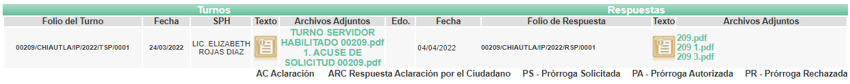

III. Respuesta del Sujeto Obligado
Del expediente electrónico conformado en el SAIMEX, del Recurso de Revisión materia del presente estudio, se advierte que en fecha seis de abril de dos mil veintidós, EL SUJETO OBLIGADO dio respuesta en los siguientes términos:

“Folio de la solicitud: 00209/CHIAUTLA/IP/2022
En respuesta a la solicitud recibida, nos permitimos hacer de su conocimiento que con fundamento en el artículo 53, Fracciones: II, V y VI de la Ley de Transparencia y Acceso a la Información Pública del Estado de México y Municipios, le contestamos que:
CHIAUTLA, ESTADO DE MEXICO A 06 DE ABRIL 2022. C. SOLICITANTE DE INFORMACION. P R E S E N T E Con fundamento en el Articulo 6 apartado A de la Constitución Política de los Estados Unidos Mexicanos; artículo 5, De la Constitución del Estado Libre y Soberano de México; artículo l, 2, 12, 162, 163 y 165 de la Ley de Transparencia y Acceso a la Información Pública del Estado de México y Municipios; a través del portal SAIMEX, el día 15 de marzo del presente, se recibió la solicitud de información con folio 00209/CHIAUTLA/IP/2022, en la cual se realiza el siguiente pedimento: “SOLICITO LAS ENTREGAS RECEPCION EN INVERSION PÚBLICA DEL PERIODO 01 DE ENERO DE 2022 AL 15 DE MARZO DE 2022.” En cumplimiento al mencionado precepto se le informa a usted: Sírvase encontrar los archivos adjuntos en formato PDF donde se da contestación a lo referente a su solicitud de información, así mismo atendiendo a la modalidad de entrega señalada en la solicitud, se hace llegar la información vía SAIMEX, como lo indicada el solicitante. Sin otro particular, le reitero mis más sinceras consideraciones.
ATENTAMENTE
L. EN C. MELISSA NAVA GONZALEZ” (Sic)

Así mismo el SUJETO OBLIGADO adjuntó a su respuesta los siguientes documentos electrónicos:

- “209.pdf” de cuyo contenido se advierten los formatos de Acta Final o de Conclusión de Gestión Municipal (AER-1) de las diferentes Unidades Administrativas, que consta de cincuenta y seis fojas, entre ellas, la Unidad de Transparencia y Acceso a la Información Pública, Autoridad Investigadora, Oficialía Calificadora, Jefatura de Catastro, Dirección de la Unidad de Información, Planeación, Programación y Evaluación, Oficialía Mediadora-Conciliadora y la Dirección de Educación y Cultura.

- “209 1.pdf” de cuyo contenido se advierten los formatos de Acta Final o de Conclusión de Gestión Municipal (AER-1) de las diferentes Unidades Administrativas, que consta de quinientas treinta y siete fojas, entre ellas, Presidencia, Sindicaturas, Regidurías, Secretaría del Ayuntamiento, Secretaría Particular, Dirección de Obras Públicas, Contraloría, Tesorería, Dirección de Desarrollo Rural, Dirección de Desarrollo Económico, Dirección de Salud, Dirección de Educación y Cultura, Dirección de Bienestar Social, Dirección de Medio Ambiente, Dirección de Seguridad Pública, Jefatura de Turismo, Jefatura de Regulación Comercial, Jefatura de Archivo Municipal, Jefatura de Catastro, Jefatura de Ingresos, Subdirección de Desarrollo Urbano, Oficialía Mediadora-Conciliadora, Oficialía Calificadora, Autoridad Investigadora, Unidad de Transparencia y Acceso a la Información Pública, Gobierno, Recursos Humanos, Consejería Jurídica, Secretaría Técnica del Consejo de Seguridad, Subdirección de Servicios Públicos, Coordinación de Comunicación Social, Coordinación de Consejo de la Mujer y Bienestar, Coordinación General Municipal de Mejora Regulatoria, Coordinación de Protección Civil y Bomberos, Dirección General, Coordinación de Servicios Médicos, Procuraduría de Protección de Niñas, Niños y Adolescentes, Coordinación de Prevención, Bienestar Familiar, Coordinación de trabajo Social y Coordinación de Servicios nutricionales, Coordinación de Trabajo Social, Coordinación de Atención al Adulto Mayor, Coordinación de Servicios Odontológicos, Coordinación de Atención a la Discapacidad, Coordinación de Servicios Educativos y Dirección de Finanzas.

- “209 3.pdf” el que contiene el oficio de número CHI/CIM/082/22, de fecha tres de abril de dos mil veintidós, dirigido al solicitante y signado por la Contralora Interna Municipal, mediante el cual informa que, a través del Acta de la Quinta Sesión Ordinaria del Comité de transparencia y Acceso a la Información Pública del Municipio de Chiautla, se clasifico la información confidencial en cuestión de los datos personales de las personas que intervienen en el proceso de entrega-recepción; así mismo anexo al oficio anterior, se remite el del Acta de la Quinta Sesión Ordinaria del Comité de transparencia y Acceso a la Información Pública del Municipio de Chiautla y el oficio de número CHI/CIM/067/22, de fecha veintitrés de marzo del dos mil veintidós, dirigido a la Titular de Transparencia y signado por la Contralora Interna Municipal mediante el cual solicita se clasifique la información confidencial de algunos datos de las Actas de Entrega-Recepción.

- “RESPUESTA USUARIO 209.pdf” el que contiene el oficio CHI/UTR/554/2022, de fecha seis de abril de dos mil veintidós, dirigido al particular y signado por la Titular de la Unidad de Transparencia, mediante el cual da respuesta a la Solicitud de Información.

IV. Del Recurso Revisión
Inconforme con la respuesta, en fecha seis de abril de dos mil veintidós, EL RECURRENTE interpuso el Recurso Revisión sujeto del presente estudio, el cual fue registrado en EL SAIMEX, y se le asignó el número de expediente 06682/INFOEM/IP/RR/2022, en el que señaló como:

Acto Impugnado:
“INFORMACION INCOMPLETA” (Sic)

Así como Razones o Motivos de Inconformidad:
“NO ENTREGAN TODA LA INFORMACION Y DUPLICAN LAS ACTAS” (Sic)

V. Del turno del Recurso Revisión
En fecha veintiséis de abril de dos mil veintidós, el recurso que se trata se envió electrónicamente al Instituto de Transparencia, Acceso a la Información Pública y Protección de Datos Personales del Estado de México y Municipios; por lo que, con fundamento en el artículo 185, fracción I de la Ley de Transparencia y Acceso a la Información Pública del Estado de México y Municipios, se turnó mediante EL SAIMEX, a la Comisionada Sharon Cristina Morales Martínez a efecto de decretar su admisión o desechamiento.

a) Admisión del Recurso Revisión
De las constancias del expediente electrónico del SAIMEX, se advierte que el veintiocho de abril de dos mil veintidós, se acordó la admisión a trámite del Recurso Revisión que nos ocupa; así como la integración del expediente respectivo, mismo que se puso a disposición de las partes, para que en un plazo máximo de siete días hábiles conforme a lo dispuesto por el artículo 185 de la Ley de Transparencia y Acceso a la Información Pública del Estado de México y Municipios; EL RECURRENTE manifestara lo que a su derecho conviniera, a efecto de presentar pruebas o alegatos y, en su caso, EL SUJETO OBLIGADO rindiera su correspondiente Informe Justificado.

b) Manifestaciones
De acuerdo a las constancias digitales que obran en EL SAIMEX se desprende que conforme a lo dispuesto en el artículo 185 de la Ley de Transparencia y Acceso a la Información Pública del Estado de México y Municipios, dentro del término legalmente concedido al RECURRENTE, éste no realizó manifestación alguna, ni presentó pruebas o alegatos, así como tampoco EL SUJETO OBLIGADO rindió su Informe Justificado, tal y como se aprecia en la siguiente imagen:

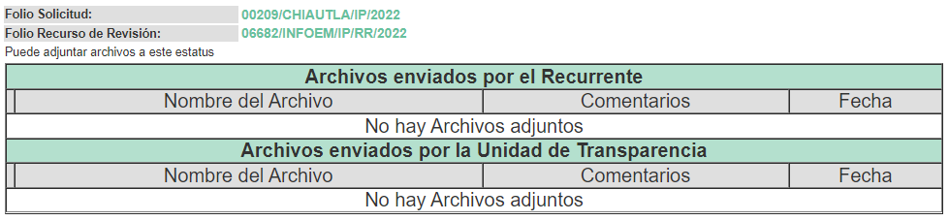

c) De la ampliación
En fecha doce de julio de dos mil veintidós, se notificó el acuerdo de ampliación de plazo para resolver el presente Recurso de Revisión, previsto en el artículo 181, tercer párrafo de la Ley de Transparencia y Acceso a la Información Pública del Estado de México y Municipios.
Este organismo garante no pasa por alto justificar, que el plazo para emitir resolución en el presente asunto encuentra justificación en el alto número de recursos de revisión recibidos dentro del primer semestre del año dos mil veintidós, que, en comparación con los recibidos el año pasado dentro del mismo periodo, se ha incrementado aproximadamente un 400%, circunstancia atípica que ha rebasado las capacidades técnicas y humanas del personal encargado de la proyección de las resoluciones a dichos medios de impugnación.

Por ello, es menester precisar que si bien se ha excedido el plazo para resolver el presente medio de impugnación, de conformidad con la ley de la materia, el plazo para emitir resolución se encuentra justificado en los elementos para medir su razonabilidad de asuntos conforme a los parámetros establecidos por diversos órganos jurisdiccionales federales, aplicables también en procedimientos análogos, como el que nos ocupa.

Así, en términos de lo que establecen los artículos 8.1 y 25 de la Convención Americana sobre Derechos Humanos, los recursos deben ser sencillos y resolverse en el menor tiempo posible, tomando en consideración la dilación total del procedimiento; esto es, en un plazo razonable.

En ese sentido, el legislador fijó los términos procesales en las leyes, de manera general, sin que pudiera prever la variada gama de casos que son resueltos por los órganos jurisdiccionales o cuasi jurisdiccionales, tanto por la complejidad de los hechos, como por el número de casos que conocen.

Por ello, excepcionalmente, si un asunto es resuelto con posterioridad a los plazos señalados por la norma debe analizarse la razonabilidad del tiempo necesario para su resolución, atentos a los siguientes criterios:

- Complejidad del asunto: La complejidad de la prueba, la pluralidad de sujetos procesales, el tiempo transcurrido, las características y contexto del recurso.
- Actividad Procesal del interesado: Acciones u omisiones del interesado.
- Conducta de la Autoridad: Las Acciones u omisiones realizadas en el procedimiento. Así como si la autoridad actuó con la debida diligencia.
- La afectación generada en la situación jurídica de la persona involucrada en el proceso: Violación a sus derechos humanos.

De modo que, cuando se trate de un asunto excepcional, por alguna o todas las características mencionadas o bien, cuando el ingreso de asuntos al órgano jurisdiccional o cuasi jurisdiccional respectivo supere notoriamente al que podría considerarse normal, debe concluirse que es una excluyente de responsabilidad en relación con la actuación del funcionario, como ha acontecido en el caso que nos ocupa.

Argumento que encuentra sustento en la jurisprudencia P./J. 32/92 emitida por el Pleno de la Suprema Corte de Justicia de la Nación de rubro “TÉRMINOS PROCESALES. PARA DETERMINAR SI UN FUNCIONARIO JUDICIAL ACTUÓ INDEBIDAMENTE POR NO RESPETARLOS SE DEBE ATENDER AL PRESUPUESTO QUE CONSIDERÓ EL LEGISLADOR AL FIJARLOS Y LAS CARACTERÍSTICAS DEL CASO.”, visible en la Gaceta del Seminario Judicial de la Federación con el registro digital 205635.

Razones por las cuales cabe concluir que, la resolución al recurso de revisión se solventa hasta esta fecha, debido a que existe una excesiva carga de trabajo en desproporción a la capacidad de los recursos materiales y humanos con que cuenta este Instituto para atender la enorme demanda de usuarios que acuden para que se les garantice su Derecho de acceso a la información Pública y Protección de Datos Personales, aunado a la complejidad de los hechos a los que se refieren, así como al volumen del expediente, la extensión de los escritos y pruebas aportadas y desahogadas por las partes; lo que impide la tramitación de los recursos dentro de los términos legales previamente establecidos por la Ley, por tratarse de causas de fuerza mayor.

Al respecto, también son de considerar los criterios sostenidos por el Cuarto Tribunal Colegiado en Materia Administrativa del Primer Circuito, cuyos rubros y datos de identificación son los siguientes:
“PLAZO RAZONABLE PARA RESOLVER. DIMENSIÓN Y EFECTOS DE ESTE CONCEPTO CUANDO SE ADUCE EXCESIVA CARGA DE TRABAJO.” consultable en el Seminario Judicial de la Federación y su gaceta, con el registro digital 2002351.
“PLAZO RAZONABLE PARA RESOLVER. CONCEPTO Y ELEMENTOS QUE LO INTEGRAN A LA LUZ DEL DERECHO INTERNACIONAL DE LOS DERECHOS HUMANOS.”, visible en el Seminario Judicial de la Federación y su gaceta, con el registro digital 2002350.

Por ello, este organismo garante comprometido con la tutela de los derechos humanos confiados, señala que este exceso del plazo legal para resolver el presente asunto, resulta de carácter excepcional.

d) Cierre de Instrucción
Una vez analizado el estado procesal que guarda el expediente, el ocho de septiembre de dos mil veintidós, la Comisionada Sharon Cristina Morales Martínez acordó el cierre de instrucción; así como, la remisión del mismo a efecto de ser resuelto, de conformidad con lo establecido en el artículo 185 fracciones VI y VIII de la Ley de Transparencia y Acceso a la Información Pública del Estado de México y Municipios; y,

CONSIDERANDO

PRIMERO. Competencia.
Este Instituto de Transparencia, Acceso a la Información Pública y Protección de Datos Personales del Estado de México y Municipios, es competente para conocer y resolver el presente Recurso Revisión, conforme a lo dispuesto en los artículos 6, Apartado A de la Constitución Política de los Estados Unidos Mexicanos; 5, párrafos trigésimo, trigésimo primero y trigésimo segundo, fracciones IV y V de la Constitución Política del Estado Libre y Soberano de México; ordinal 2, fracción II, 13, 29, 36, fracciones I y II, 176, 178, 179, 181 párrafo tercero y 185 de la Ley de Transparencia y Acceso a la Información Pública del Estado de México y Municipios; y 9, fracciones I y XXIV y 11 del Reglamento Interior del Instituto de Transparencia, Acceso a la Información Pública y Protección de Datos Personales del Estado de México y Municipios.

SEGUNDO. Interés.
El Recurso Revisión fue interpuesto por parte legítima, en atención a que se presentó por EL RECURRENTE, quien es la misma persona que formuló la solicitud de acceso a la Información Pública al SUJETO OBLIGADO, pues para ello, es necesario que el particular ingrese al SAIMEX mediante la utilización de su clave de usuario y contraseña.

TERCERO. Oportunidad.
El Recurso de Revisión fue interpuestos dentro del plazo de quince días hábiles, contados a partir del día siguiente al que EL RECURRENTE tuvo conocimiento de la respuesta impugnada; tal y como, lo prevé el artículo 178 de la Ley de Transparencia y Acceso a la Información Pública del Estado de México y Municipios, que establece:

“Artículo 178. El solicitante podrá interponer, por sí mismo o a través de su representante, de manera directa o por medios electrónicos, recurso de revisión ante el Instituto o ante la Unidad de Transparencia que haya conocido de la solicitud dentro de los quince días hábiles, siguientes a la fecha de la notificación de la respuesta.

A falta de respuesta del sujeto obligado, dentro de los plazos establecidos en esta Ley, a una solicitud de acceso a la información pública, el recurso podrá ser interpuesto en cualquier momento, acompañado con el documento que pruebe la fecha en que presentó la solicitud.

En el caso de que se interponga ante la Unidad de Transparencia, ésta deberá remitir el recurso de revisión al Instituto a más tardar al día siguiente de haberlo recibido.”

En esa tesitura, atendiendo a que EL SUJETO OBLIGADO notificó la respuesta a la solicitud de Acceso a la Información Pública el día seis de abril de dos mil veintidós; así, el plazo de quince días hábiles que el artículo 178 de la Ley de la materia otorga al RECURRENTE para presentar los Recursos de Revisión, transcurrió del siete de abril al cuatro de mayo de dos mil veintidós, sin contemplar en el cómputo los días nueve, diez, dieciséis, diecisiete, veintitrés, veinticuatro y treinta de abril; así como el uno de mayo de dos mil veintidós por corresponder a sábados y domingos, considerados como días inhábiles, en términos del artículo 3, fracción X de la Ley de Transparencia y Acceso a la Información Pública del Estado de México y Municipios; así mismo, los días del once al quince de abril de dos mil veintidós, por ser considerado como días inhábiles por suspensión de labores en términos del Calendario Oficial en Materia de Transparencia, Acceso a la Información Pública y Protección de Datos Personales del Estado de México y Municipios, así como de labores del Instituto para el año dos mil veintidós y enero de dos mil veintitrés, publicado en el Periódico Oficial “Gaceta del Gobierno”, el veintidós de diciembre de dos mil veintiuno.

En ese tenor, si el Recurso de Revisión que nos ocupa, se presentó el día veintiséis de abril de dos mil veintidós este se encuentra dentro de los márgenes temporales previstos en el citado precepto legal y, por tanto, se considera oportuno.

CUARTO. Procedibilidad.
Esté Órgano Garante considera importante precisar que conforme al artículo 180, fracción II, último párrafo de la Ley de Transparencia y Acceso a la Información Pública del Estado de México y Municipios, el cual prevé que cuando las solicitudes se presenten de manera electrónica no es requisito indispensable el proporcionar el nombre, tal como se muestra a continuación:

“Artículo 180. El Recurso Revisión contendrá:
…
II. El nombre del solicitante que recurre o de su representante y, en su caso, …
En caso de que el recurso se interponga de manera electrónica no será indispensable que contengan los requisitos establecidos en las fracciones II, IV, VII y VIII.”
(Énfasis añadido)

Con fundamento en el precepto legal antes citado, el Recurso Revisión materia del presente asunto, se interpuso de manera electrónica y, por ende, no es necesario que contenga determinados requisitos, entre ellos, el nombre del RECURRENTE; en ese sentido en el presente caso, al haber sido presentado el Recurso Revisión vía SAIMEX, dicho requisito resulta innecesario.

Lo anterior es así, pues el artículo 15 de Ley de Transparencia y Acceso a la Información Pública del Estado de México y Municipios prevé que, toda persona tendrá acceso a la información sin necesidad de acreditar interés alguno o justificar su utilización, de lo que se infiere que para el ejercicio del derecho de acceso a la Información Pública, el nombre no es un requisito sine qua non para que los particulares ejerzan el derecho de acceso a la Información Pública, pues por el contrario la Ley de la materia señala en su artículo 155, párrafo segundo la posibilidad de que las solicitudes de información sean anónimas, al utilizar un nombre incompleto o, inclusive un seudónimo.

Aunado a lo anterior, cabe precisar que los artículos 6, Apartado A, fracciones III y IV de la Constitución Política de los Estados Unidos Mexicanos y 5, párrafos trigésimo, trigésimo primero y trigésimo segundo, fracciones I, III, IV y V de la Constitución Política del Estado Libre y Soberano de México, garantizan el ejercicio del derecho de acceso a la Información Pública, disponen que toda persona sin necesidad de acreditar interés alguno o justificar su utilización, tendrá acceso gratuito a la Información Pública.

Asimismo, se estima que el requisito relativo al nombre del RECURRENTE no constituye un supuesto indispensable de procedibilidad de los Recurso Revisión, en términos de los artículos 25 de la Convención Americana de Derechos Humanos, 1 párrafos segundo y tercero, 6 apartado A, fracciones III y IV de la Constitución Política de los Estados Unidos Mexicanos y 5, párrafo vigésimo segundo de la Constitución Política del Estado Libre y Soberano de México, debido a que el acceso a la Información Pública es un Derecho Humano que no requiere legitimación en la causa, sino únicamente basta con que el solicitante se encuentre legitimado en el procedimiento de Recurso Revisión, circunstancia que se acredita con las constancias electrónicas del expediente, de las que se desprende que EL RECURRENTE es la misma persona que realizó la solicitud de acceso a la Información Pública que ahora se impugna.

Es así que, para el estudio de la materia sobre la que se resuelve el presente Recurso Revisión, resulta intrascendente conocer el nombre de la persona que lo hubiere promovido, en virtud de que tanto la Constitución Política de los Estados Unidos Mexicanos, como la Constitución Política del Estado Libre y Soberano de México, reconocen la prerrogativa de los individuos para que no resulte necesario la acreditación de un interés o justificar la utilización de la información; siendo ocioso realizar dicho análisis; toda vez que, se limitaría el ejercicio de un Derecho Humano, como el Derecho de Acceso a la Información Pública, por una cuestión procedimental.

QUINTO. Estudio y resolución del asunto.
Del análisis efectuado, se advierte que el presente Recurso de Revisión es procedente, pues se actualiza la hipótesis prevista en el artículo 179 en su fracción V de la Ley de Transparencia y Acceso a la Información Pública del Estado de México y sus Municipios, que la letra dice:
“Artículo 179. El Recurso de Revisión es un medio de protección que la Ley otorga a los particulares, para hacer valer su derecho de acceso a la Información Pública y procederá en contra de las siguientes causas:
…
V. La entrega de información incompleta;
…”
(Énfasis añadido)

Expuestas las posturas de las partes, se procede al análisis del agravio hecho valer por el Recurrente, referente a que no se le entregó toda la información, y se duplicaron actas; por ende, resulta necesario contextualizar la información solicitada, referente al trámite realizado por el SUJETO OBLIGADO, con el fin de cumplimentar el requerimiento del RECURRENTE.

En este sentido, es pertinente enfatizar lo que, respecto al derecho de acceso a la información pública, refiere el artículo 6° de la Constitución Política de los Estados Unidos Mexicanos, que en su parte conducente señala:

Artículo 6o. La manifestación de las ideas no será objeto de ninguna inquisición judicial o administrativa, sino en el caso de que ataque a la moral, la vida privada o los derechos de terceros, provoque algún delito, o perturbe el orden público; el derecho de réplica será ejercido en los términos dispuestos por la ley. El derecho a la información será garantizado por el Estado.

Toda persona tiene derecho al libre acceso a información plural y oportuna, así como a buscar, recibir y difundir información e ideas de toda índole por cualquier medio de expresión.

Para efectos de lo dispuesto en el presente artículo se observará lo siguiente:

A. Para el ejercicio del derecho de acceso a la información, la Federación, los Estados y el Distrito Federal, en el ámbito de sus respectivas competencias, se regirán por los siguientes principios y bases:

I. Toda la información en posesión de cualquier autoridad, entidad, órgano y organismo de los Poderes Ejecutivo, Legislativo y Judicial, órganos autónomos, partidos políticos, fideicomisos y fondos públicos, así como de cualquier persona física, moral o sindicato que reciba y ejerza recursos públicos o realice actos de autoridad en el ámbito federal, estatal y municipal, es pública y sólo podrá ser reservada temporalmente por razones de interés público y seguridad nacional, en los términos que fijen las leyes. En la interpretación de este derecho deberá prevalecer el principio de máxima publicidad. Los sujetos obligados deberán documentar todo acto que derive del ejercicio de sus facultades, competencias o funciones, la ley determinará los supuestos específicos bajo los cuales procederá la declaración de inexistencia de la información.
II. La información que se refiere a la vida privada y los datos personales será protegida en los términos y con las excepciones que fijen las leyes.
III. Toda persona, sin necesidad de acreditar interés alguno o justificar su utilización, tendrá acceso gratuito a la información pública, a sus datos personales o a la rectificación de éstos.
IV. Se establecerán mecanismos de acceso a la información y procedimientos de revisión expeditos que se sustanciarán ante los organismos autónomos especializados e imparciales que establece esta Constitución.
V. Los sujetos obligados deberán preservar sus documentos en archivos administrativos actualizados y publicarán, a través de los medios electrónicos disponibles, la información completa y actualizada sobre el ejercicio de los recursos públicos y los indicadores que permitan rendir cuenta del cumplimiento de sus objetivos y de los resultados obtenidos.
VI. Las leyes determinarán la manera en que los sujetos obligados deberán hacer pública la información relativa a los recursos públicos que entreguen a personas físicas o morales.
VII. La inobservancia a las disposiciones en materia de acceso a la información pública será sancionada en los términos que dispongan las leyes.
VIII. La Federación contará con un organismo autónomo, especializado, imparcial, colegiado, con personalidad jurídica y patrimonio propio, con plena autonomía técnica, de gestión, capacidad para decidir sobre el ejercicio de su presupuesto y determinar su organización interna, responsable de garantizar el cumplimiento del derecho de acceso a la información pública y a la protección de datos personales en posesión de los sujetos obligados en los términos que establezca la ley.
…
La ley establecerá aquella información que se considere reservada o confidencial.

Por su parte, la Constitución Política del Estado Libre y Soberano de México, en su artículo 5°, dispone en su parte conducente, lo siguiente:

Artículo 5. …
El derecho a la información será garantizado por el Estado. La ley establecerá las previsiones que permitan asegurar la protección, el respeto y la difusión de este derecho.

Para garantizar el ejercicio del derecho de transparencia, acceso a la información pública y protección de datos personales, los poderes públicos y los organismos autónomos, transparentarán sus acciones, en términos de las disposiciones aplicables, la información será oportuna, clara, veraz y de fácil acceso.

Este derecho se regirá por los principios y bases siguientes:

I. Toda la información en posesión de cualquier autoridad, entidad, órgano y organismos de los Poderes Ejecutivo, Legislativo y Judicial, órganos autónomos, partidos políticos, fideicomisos y fondos públicos estatales y municipales, así como del gobierno y de la administración pública municipal y sus organismos descentralizados, asimismo de cualquier persona física, jurídica colectiva o sindicato que reciba y ejerza recursos públicos o realice actos de autoridad en el ámbito estatal y municipal, es pública y sólo podrá ser reservada temporalmente por razones previstas en la Constitución Política de los Estados Unidos Mexicanos de interés público y seguridad, en los términos que fijen las leyes. En la interpretación de este derecho deberá prevalecer el principio de máxima publicidad. Los sujetos obligados deberán documentar todo acto que derive del ejercicio de sus facultades, competencias o funciones, la ley determinará los supuestos específicos bajo los cuales procederá la declaración de inexistencia de la información.
II. La información referente a la intimidad de la vida privada y la imagen de las personas será protegida a través de un marco jurídico rígido de tratamiento y manejo de datos personales, con las excepciones que establezca la ley reglamentaria.
III. Toda persona, sin necesidad de acreditar interés alguno o justificar su utilización, tendrá acceso gratuito a la información pública, a sus datos personales o a la rectificación de éstos.
IV. Se establecerán mecanismos de acceso a la información y procedimientos de revisión expeditos que se sustanciarán ante el organismo autónomo especializado e imparcial que establece esta Constitución.
V. Los procedimientos de acceso a la información pública, de acceso, corrección y supresión de datos personales, así como los recursos de revisión derivados de los mismos, podrán tramitarse por medios electrónicos, a través de un sistema automatizado que para tal efecto establezca la ley reglamentaria y el organismo autónomo garante en el ámbito de su competencia. Las resoluciones que correspondan a estos procedimientos se sistematizarán para favorecer su consulta.
VI. Los sujetos obligados deberán preservar sus documentos en archivos administrativos actualizados y publicarán, a través de los medios electrónicos disponibles, la información completa y actualizada sobre el ejercicio de los recursos públicos y los indicadores que permitan rendir cuenta del cumplimiento de sus objetivos y los resultados obtenidos.
VII. La ley reglamentaria, determinará la manera en que los sujetos obligados deberán hacer pública la información relativa a los recursos públicos que entreguen a personas físicas o jurídicas colectivas.

En ese orden de ideas, la Ley de Transparencia y Acceso a la Información Pública del Estado de México y Municipios, prevé en su artículo 23, fracción IV, lo siguiente:

Artículo 23. Son sujetos obligados a transparentar y permitir el acceso a su información y proteger los datos personales que obren en su poder:
(…)
IV. Los ayuntamientos y las dependencias, organismos, órganos y entidades de la administración municipal;
(…)

Es así que, conforme a los preceptos legales citados, se desprende que el derecho de acceso a la información pública es un derecho individual que puede ser ejercido ante cualquier autoridad, entidad, órgano u organismo, tanto federales, como estatales, de la Ciudad de México, o Municipales, con el fin de que los particulares conozcan toda aquella información que es considerada como pública.

Es por ello que se procede a realizar un examen minucioso de las constancias que obran en el expediente, relativo a la inconformidad del RECURRENTE, analizando primeramente la solicitud de acceso a información, que fue requerida por la particular:

“solicito las actas de entrega- recepción en versión publica del periodo 01 de enero de 2022 al 15 de marzo de 2022” (Sic).

Por otra parte, en respuesta EL SUJETO OBLIGADO anexó a su respuesta los siguientes archivos electrónicos:

- “209.pdf” de cuyo contenido se advierten los formatos de Acta Final o de Conclusión de Gestión Municipal (AER-1) de las diferentes Unidades Administrativas, que consta de cincuenta y seis fojas, entre ellas, la Unidad de Transparencia y Acceso a la Información Pública, Autoridad Investigadora, Oficialía Calificadora, Jefatura de Catastro, Dirección de la Unidad de Información, Planeación, Programación y Evaluación, Oficialía Mediadora-Conciliadora y la Dirección de Educación y Cultura.

- “209 1.pdf” de cuyo contenido se advierten los formatos de Acta Final o de Conclusión de Gestión Municipal (AER-1) de las diferentes Unidades Administrativas, que consta de quinientas treinta y siete fojas, entre ellas, Presidencia, Sindicaturas, Regidurías, Secretaría del Ayuntamiento, Secretaría Particular, Dirección de Obras Públicas, Contraloría, Tesorería, Dirección de Desarrollo Rural, Dirección de Desarrollo Económico, Dirección de Salud, Dirección de Educación y Cultura, Dirección de Bienestar Social, Dirección de Medio Ambiente, Dirección de Seguridad Pública, Jefatura de Turismo, Jefatura de Regulación Comercial, Jefatura de Archivo Municipal, Jefatura de Catastro, Jefatura de Ingresos, Subdirección de Desarrollo Urbano, Oficialía Mediadora-Conciliadora, Oficialía Calificadora, Autoridad Investigadora, Unidad de Transparencia y Acceso a la Información Pública, Gobierno, Recursos Humanos, Consejería Jurídica, Secretaría Técnica del Consejo de Seguridad, Subdirección de Servicios Públicos, Coordinación de Comunicación Social, Coordinación de Consejo de la Mujer y Bienestar, Coordinación General Municipal de Mejora Regulatoria, Coordinación de Protección Civil y Bomberos, Dirección General, Coordinación de Servicios Médicos, Procuraduría de Protección de Niñas, Niños y Adolescentes, Coordinación de Prevención, Bienestar Familiar, Coordinación de trabajo Social y Coordinación de Servicios nutricionales, Coordinación de Trabajo Social, Coordinación de Atención al Adulto Mayor, Coordinación de Servicios Odontológicos, Coordinación de Atención a la Discapacidad, Coordinación de Servicios Educativos y Dirección de Finanzas.

- “209 3.pdf” el que contiene el oficio de número CHI/CIM/082/22, de fecha tres de abril de dos mil veintidós, dirigido al solicitante y signado por la Contralora Interna Municipal, mediante el cual informa que, a través del Acta de la Quinta Sesión Ordinaria del Comité de transparencia y Acceso a la Información Pública del Municipio de Chiautla, se clasifico la información confidencial en cuestión de los datos personales de las personas que intervienen en el proceso de entrega-recepción; así mismo anexo al oficio anterior, se remite el del Acta de la Quinta Sesión Ordinaria del Comité de transparencia y Acceso a la Información Pública del Municipio de Chiautla y el oficio de número CHI/CIM/067/22, de fecha veintitrés de marzo del dos mil veintidós, dirigido a la Titular de Transparencia y signado por la Contralora Interna Municipal mediante el cual solicita se clasifique la información confidencial de algunos datos de las Actas de Entrega-Recepción.

- “RESPUESTA USUARIO 209.pdf” el que contiene el oficio CHI/UTR/554/2022, de fecha seis de abril de dos mil veintidós, dirigido al particular y signado por la Titular de la Unidad de Transparencia, mediante el cual da respuesta a la Solicitud de Información.

Con lo hasta aquí expuesto, es necesario precisar que, como motivos de inconformidad, el ahora Recurrente señaló que se le hizo entrega de información incompleta además de duplicar las actas; en tales consideraciones, se analizará la actuación del Ayuntamiento de Chiautla a fin de determinar si se colmaron las formalidades del procedimiento de acceso a la información pública. Lo anterior, bajo los principios rectores que rigen al Instituto de Transparencia, Acceso a la Información y Protección de Datos Personales del Estado de México y Municipios, como son eficacia, máxima publicidad y objetividad, a fin de proporcionar la mayor protección al derecho de acceso a la información del Particular.

En principio, es necesario traer a colación el artículo 3, fracciones I y IX, del Reglamento para los procesos de Entrega y Recepción y Rendición de Cuentas de la Administración Pública del Estado de México, que establece lo siguiente:

- Acta Administrativa: Documento que debe presentar la persona servidora pública que concluye sus labores, en el que consta la Entrega y Recepción.

- Entrega y Recepción: Proceso administrativo por el que una persona servidora pública, que concluye su empleo, cargo o comisión hace entrega y rinde cuentas de los recursos asignados, de los programas, proyectos, asuntos y acciones a su cargo, así como, de la información documental que tenga a su disposición, a quien reciba (superior jerárquico, encargado o su sustitución)

En ese orden de ideas, el artículo 2˚, fracciones III y XVIII de los Lineamientos que Norman la Entrega-Recepción de los Ayuntamientos, sus Dependencias y Organismos Descentralizados Municipales del Estado de México, establece lo siguiente:

- Acta de entrega-recepción: Documento Jurídico mediante el cual se formaliza el acto de entrega-recepción, en el que se establecen los datos de los participantes, la relación de la información y el soporte documental de la gestión municipal, observaciones, firmas y anexos; existen dos tipos, acta final o de conclusión y extraordinaria.

- Entrega-recepción: Procedimiento administrativo de interés público de cumplimiento obligatorio y formal, mediante el cual un servidor público obligado que concluye su función, hace entrega del despacho al servidor público entrante, con la información económica, financiera, patrimonial, presupuestal, programática y administrativa, así como, todos aquellos documentos e información vinculada a las atribuciones, funciones, facultades y actividades de la unidad.

Además, el artículo 4˚ de los Lineamientos citados, establece que los servidores públicos entrantes y salientes de unidades administrativas, deben generar el procedimiento administrativo de entrega-recepción.

En ese orden de ideas, el artículo 13, de los Lineamientos que Regulan la Entrega-Recepción de la Administración Pública Municipal del Estado de México, precisa que el procedimiento administrativo de entrega-recepción, se realizará cuando el servidor público culmine con el periodo constitucional municipal, o cuando se ausente o separe del empleo, cargo o comisión.

Conforme a lo anterior, se logra vislumbrar que la pretensión del ahora Recurrente, es clara y precisa, al solicitar todas las Actas de Entrega-Recepción generadas del periodo primero de enero al quince de marzo de dos mil veintidós.

Como ya se señaló con anterioridad, el SUJETO OBLIGADO, entregó mediante archivos digitales las actas de entrega recepción, sin embargo el RECURRENTE se duele de que se entregaron de manera incompleta incluso duplicando las actas; por ello, este Instituto se avocó a verificar por medio del portal de Información Pública de Oficio Mexiquense, las áreas y/o Direcciones que conforman la Administración Pública Municipal del Ente Recurrido –véase en https://ipomex.org.mx/ipo3/lgt/indice/CHIAUTLA/organigramas.web?token=03AIIukzi3Skpbwt3je-tPvjlW-MRQuANTb86E-Vyt_Ai8VqsOWuflViVTWnyXRNYkvgTPJZ_MXDqtzU7N6ge4WgrhnzXMPMVwBaEU05bY0G81-kVmmYV2P_QSg4Fu49UBztW0mpbdNtb_uB6ckGHUhbq-y2E-dGvjutxDmXYLrG9J0UP_1w2H2Ka3HOgJULg2kByp-qOA3YwazAWBh8gmKYVAy7SZty_HbOzARsp7Owq5N_tN71evZJhnNaGEzBX3jU-OJB4LE8LIUrq2Dd6cTNVSPeCC4x7F8KFCgJYlxeK87iigXWVo2H89-QqV-CAXnH4dJORlYyEnAH4fa-GbhjIZplsDWAls-kqgx_bpy1egv3EwxhCpHroFSd-g6FqUml0hb3GZkq9euSOcTt7o-dC1Iw-NumiKohx9BUNS6WX3Zblj7ka1R0c-1q_uRmSf2uKrmytzp6CHFA9wrV_XU_aQZS96Ia_PsjEQg2hAADeNiLz8rIpoyG79GZ8euk5824XOo3kHI_4y de lo cual, a través de la Fracción II A denominada Estructura Orgánica, se da cuenta de lo siguiente:
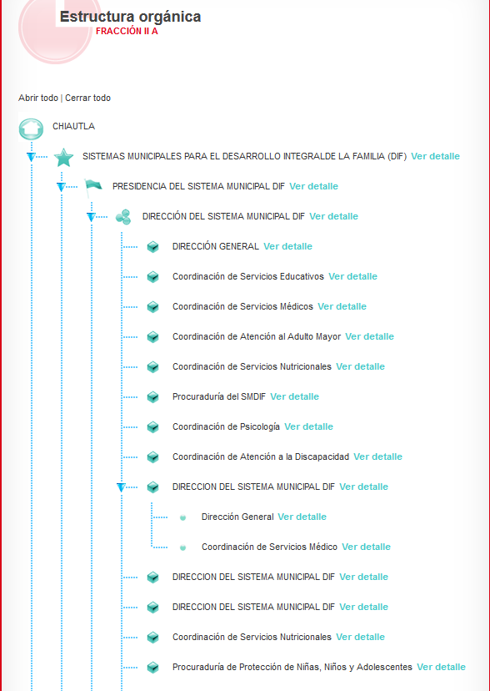
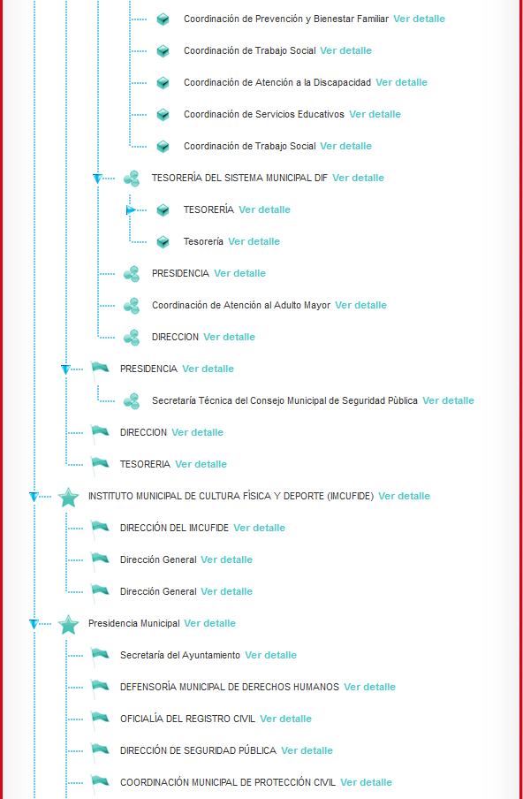
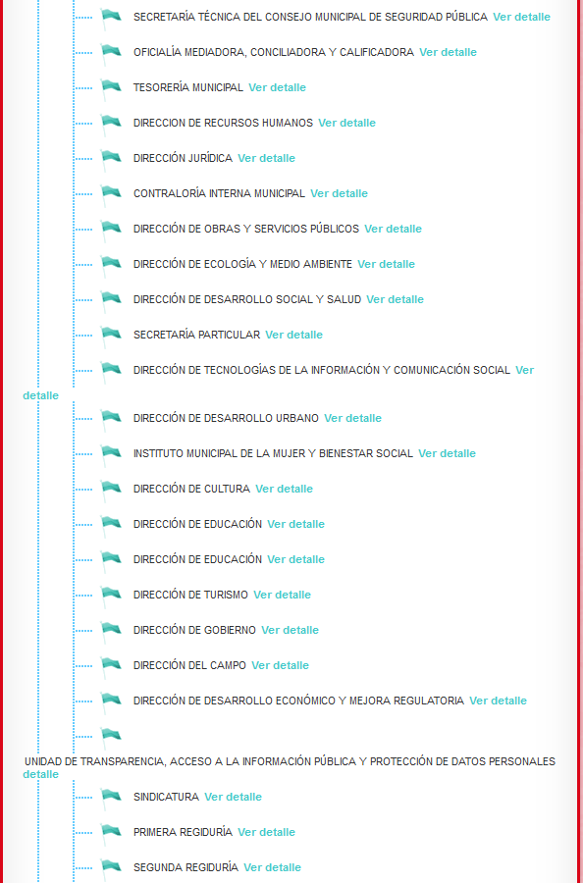
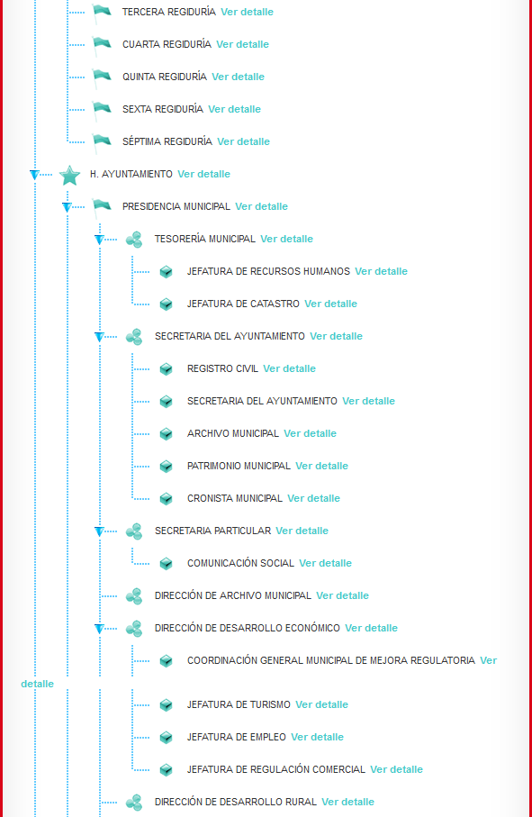
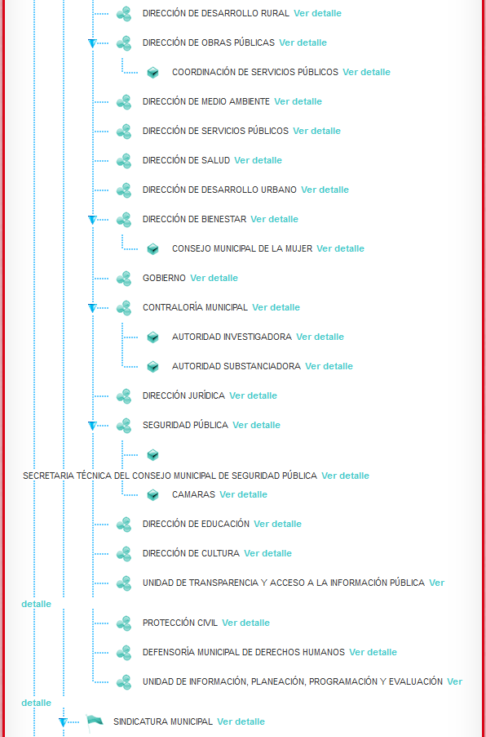
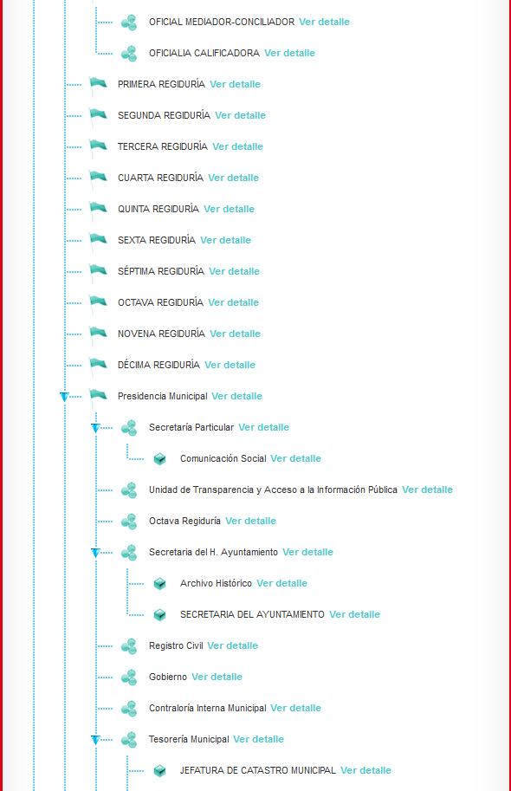
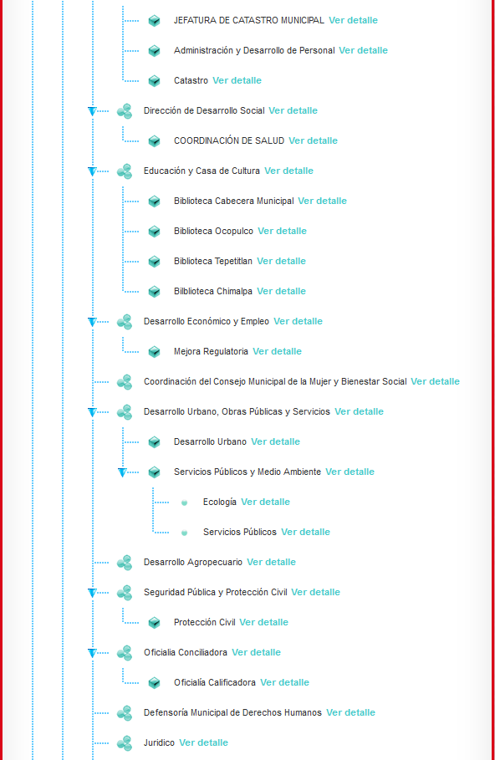
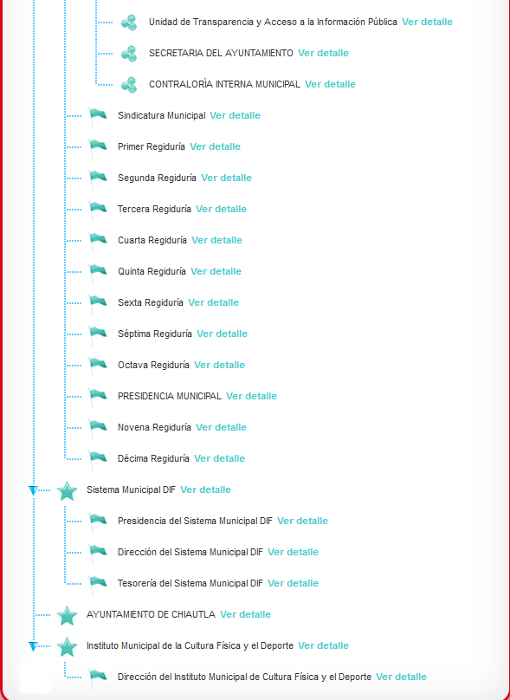
Además, atinente al Bando Municipal del Ayuntamiento de Chiautla, de acuerdo a la organización administrativa de sus áreas, debe atender relativo a todas las áreas que la conforman, como a continuación se puede advertir.

CAPÍTULO III
ORGANIZACIÓN ADMINISTRATIVA

Artículo 35.- La Administración Pública Municipal será centralizada, desconcentrada, descentralizada y autónoma. Su organización y funcionamiento se regirá por la Ley Orgánica Municipal del Estado de México, este Bando Municipal y otras normas jurídicas aplicables.

Para el ejercicio de sus atribuciones y responsabilidades ejecutivas, el Ayuntamiento se auxiliará de las siguientes dependencias de la Administración Pública Municipal.

I. Secretaría del Ayuntamiento;
II. Contraloría Municipal;
III. Secretaria Particular;
IV. Oficialía del Registro Civil;
V. Oficialía Mediadora-Conciliadora;
VI. Oficialía Calificadora;
VII. Derechos Humanos.
VIII. Direcciones de:
a) Administración
b) Tesorería Municipal
c) Desarrollo Rural;
d) Desarrollo Económico;
e) Medio Ambiente
f) Obras Públicas;
g) Seguridad Pública Municipal;
h) Salud;
i) Bienestar Social;
j) Educación y Cultura;
k) Gobierno
IX. Subdirecciones de:
a) Servicios Públicos;
b) Desarrollo Urbano.
X. Coordinaciones:
a) Mejora Regulatoria
b) Protección Civil y Bomberos
XI. Consejos:
a) Secretaría Técnica del Consejo de Seguridad;
b) Consejería Jurídica
c) Consejo de la Mujer.

XII. Jefatura de:
a) Catastro;
b) Recursos Humanos;
c) Ingreso;
d) Turismo;
e) Regulación Comercial
f) Comunicación Social;
g) Archivo.

XIII. Unidades:
a) Unidad de Información, Planeación, Programación y Evaluación.
b) Unidad de Transparencia y Acceso a la Información Pública.

XIV. Organismos Descentralizados:
a) Sistema Municipal para el Desarrollo Integral de la Familia;
b) Instituto Municipal de Cultura Física y Deporte;

En este tenor, conforme a lo publicado por el Ayuntamiento de Chiautla a través de su portal IPOMEX, se tiene que las áreas y/o direcciones antes expuestas conforman su estructura orgánica, así como conforme a su Bando Municipal de cual enlista todas las áreas que forman dicho Ayuntamiento y en contraposición con lo entregado en respuesta primigenia, se advierte que faltó la entrega de algunas áreas que integran su estructura, como advierte el propio Recurrente, pues al realizar la revisión de lo entregado, se advierte que no hace entrega lo relativo a las Actas de Entrega Recepción de Derechos Humanos, Oficialía del Registro Civil, Dirección de Administración, además entregó de manera triplicada las áreas de presidencia, sindicatura, las regidurías I, II, III, IV, V,VI, VII, VIII, IX, secretaría de ayuntamiento, secretaría particular, dirección general, dirección de obras públicas(documentos anexos que se advierten ilegibles siendo ocho fojas), por duplicado tesorería, oficialía mediadora y conciliadora, autoridad investigadora, oficialía calificadora, jefatura de catastro y dirección de educación, cultura y unidad de transparencia y acceso a la información pública y dirección de la unidad de información, planeación, programación y evaluación.

Además de lo expuesto cabe precisar que dichas actas fueron sometidas a consideración del Comité de Transparencia para llevar a cabo una Clasificación de Información, como a continuación se advierte:

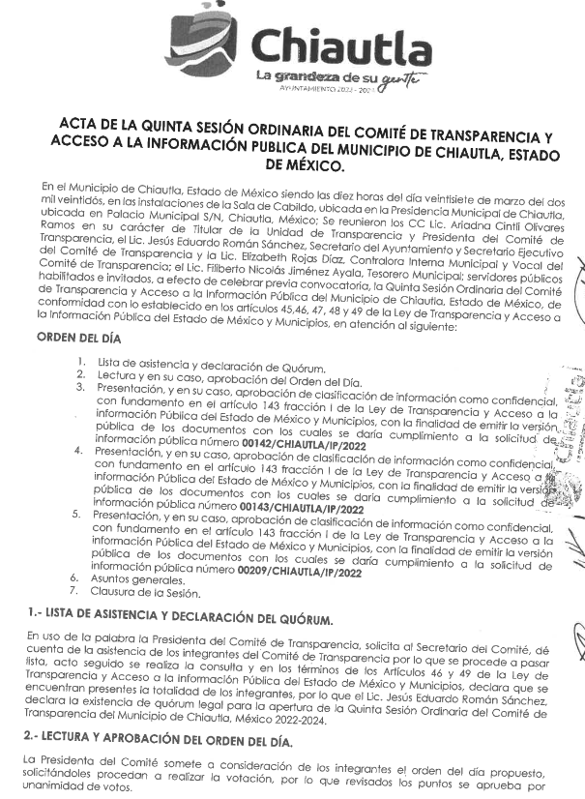
Sin embargo, cabe destacar que al momento de realizar una revisión de la información entregada mediante el archivo 209.pdf”, de cuyo contenido se advierten los formatos de Acta Final o de Conclusión de Gestión Municipal (AER-1) de las diferentes Unidades Administrativas, carecen de una debida versión pública, pues fueron remitidas con datos abierto o visibles, pues por cuanto hace a las unidades de Transparencia y Acceso a la Información Pública, Autoridad Investigadora, Oficialía Calificadora, Jefatura de Catastro, Dirección de la Unidad de Información, Planeación, Programación y Evaluación, Oficialía Mediadora-Conciliadora y la Dirección de Educación y Cultura, que remitido en el archivo mencionado, diversas fojas se encuentran rayadas con plumón negro, pero no se logra testar debidamente la información, pues se puede observar la información que se pretendió testar como datos, teléfonos, direcciones de particulares, número de credencial para votar, nombres de testigos, curp; incluso pretendió testar de más información pues se denota rayado también con plumón los nombres de los titulares de entrega y recepción, los cuales son públicos, así como sus firmas.
Ahora, por cuanto hace al archivo denominado “209 1.pdf” que también remite en respuesta entrega las actas relativas a presidencia, sindicatura y las regidurías I, II, III, IV, V,VI, VII, VIII, IX, las cuales de igual modo se encuentran reyadas con plumón pero se advierte que deja visibles firmas de testigos, teléfonos, direcciones de particulares, número de credencial para votar, nombres de testigos, curp; incluso pretendió testar de más información pues se denota rayado también con plumón los nombres de los titulares de entrega y recepción, los cuales son públicos, así como sus firmas.
Por cuanto hace a secretaría de ayuntamiento deja visible el curp, y testa de más firmas de servidores públicos, (los titulares de las actas de entrega y recepción); dirección general testa con plumón pero si se encuentra visible la información; dirección de obras, tesorería, desarrollo rural se deja el código postal visible; dirección de desarrollo económico testa de más firmas de servidores públicos entrante y saliente; dirección de salud, testa las firmas de servidores públicos salientes y entrantes; dirección de educación y cultura se deja visible la dirección (mal testado con plumón); dirección de bienestar social deja mal testado con plumón el domicilio y testa de más las firmas de servidores públicos entrante y saliente; dirección de medio ambiente mal testado RFC y testa firmas de servidores públicos entrante y saliente; dirección de seguridad pública deja mal testado con plumón la credencial para votar y testa de más firmas de servidores públicos entrante y saliente; jefatura de turismo deja mal testado con plumón el domicilio y testa de más firmas de servidores públicos entrante y saliente; jefatura de regulación comercial testa de más firmas de servidores públicos entrante y saliente; jefatura de archivo municipal mal testado con plumón curp y dirección particular; jefatura de catastro deja visibles las direcciones de particulares; jefatura de ingresos mal testado el domicilio particular, testa de más firmas de servidores públicos entrante y saliente; subdirección de desarrollo urbano mal testado con plumón curp y dirección particular, testa de más firmas de servidores públicos entrante y saliente; oficialía mediadora conciliadora mal testado curp con plumón, testa de más firmas de servidores públicos entrante y saliente; oficialía calificadora testa de más firmas de servidores públicos entrante y saliente; autoridad investigadora se deja visible el curp y testa de más firmas de servidores públicos entrante y saliente; unidad de transparencia y acceso a la información pública mal testada la credencial para votar y testa de más firmas de servidores públicos entrante y saliente; gobierno mal testado el RFC con plumón y testa de más firmas de servidores públicos entrante y saliente; recursos humanos se deja visible el curp y testa de más firmas de servidores públicos entrante y saliente; consejería jurídica testa de más firmas de servidores públicos entrante y saliente; secretaría técnica del consejo de seguridad mal testada la cédula profesional y testa de más firmas de servidores públicos entrante y saliente; subdirección de servicios públicos deja visible el curp y testa de más firmas de servidores públicos entrante y saliente (con 14 anexos); coordinación de comunicación social testa de más firmas de servidores públicos entrante y saliente; coordinación del consejo de la mujer y bienestar testa de más firmas de servidores públicos entrante y saliente; coordinación general municipal de mejora regulatoria mal testado con plumón se advierte el domicilio particular y testa de más firmas de servidores públicos entrante y saliente; coordinación de protección civil y bomberos deja visible código postal y testa de más firmas de servidores públicos entrante y saliente;dirección General, testa de más firmas de servidores públicos entrante y saliente; Coordinación de Servicios Médicos testa de más firmas de servidores públicos entrante y saliente; Procuraduría de Protección de Niñas Niños y Adolescentes testa de más firmas de servidores públicos entrante y saliente y está mal testada la información con plumón, se pueden ver los datos; Coordinación de Prevención y Bienestar Familiar testa de más firmas de servidores públicos entrante y saliente, además está mal testada con plumón, pues se pueden ver los datos, incluso se encuentra ilegible; Coordinación de trabajo Social, testa de más firmas de servidores públicos entrante y saliente; Coordinación de Trabajo Social testa de más firmas de servidores públicos entrante y saliente, mal testado con plumón se puede ver los números de credencial para votar; Coordinación de servicios nutricionales mal testado se puede ver el número de credencial para votar, testa de más firmas de servidores públicos entrante y saliente; coordinación de atención al adulto mayor, testa de más firmas de servidores públicos entrante y saliente; Coordinación de Servicios Odontológicos testa de más firmas de servidores públicos entrante y saliente, mal testado con plumón se puede ver el RFC; coordinación de Atención a la Discapacidad testa de más firmas de servidores públicos entrante y saliente, mal testado con plumón se visualiza el curp; coordinación de Servicios Educativos y Dirección de Finanzas testa de más firmas de servidores públicos entrante y saliente y autoridad investigadora testa de más firmas de servidores públicos entrante y saliente; coordinación de servicios educativos, testa de más firmas de servidores públicos entrante y saliente.

Por ello este Órgano Garante omitió la reproducción de dicha información, en el presente recurso, pues al contener información que EL SUJETO OBLIGADO consideró susceptible de ser clasificada pero a su vez contiene las irregularidades antes señaladas, es que solo se menciona para efecto de que privilegiando el principio de confidencialidad de los datos personales, hasta entonces, sea el propio SUJETO OBLIGADO quien en posesión de la información que al tenor del presente estudio causó duda, funde y motive la correcta clasificación de la información concerniente las actas de entrega y recepción del Ayuntamiento de Chiautla
Así, se procede analizar si dichos datos son confidenciales o públicos; en principio, cabe mencionar que el artículo 6°, Apartado A), fracción II, de la Constitución Política de los Estados Unidos Mexicanos, prevé que la información que se refiere a la vida privada y los datos personales, será protegida en los términos y con las excepciones que fijen las leyes. Igualmente, el segundo párrafo del artículo 16 de dicho ordenamiento, dispone que toda persona tiene derecho a la protección de sus datos personales, al acceso, rectificación y cancelación de los mismos; así como, a manifestar su oposición, en los términos que fije la ley, la cual establecerá los supuestos de excepción a los principios que rijan el tratamiento de datos, por razones de seguridad nacional, disposiciones de orden público, seguridad y salud públicas o para proteger los derechos de terceros.
Acorde con lo anterior, la Ley General de Transparencia y Acceso a la Información Pública, en su artículo 116, dispone que se considera información confidencial la que contenga datos personales concernientes a una persona física identificada o identificable.
De la misma manera, el artículo 5°, fracciones I y II de la Constitución Política del Estado Libre y Soberano de México, prevé que toda la información en posesión de los Sujetos Obligados será pública; no obstante, aquella referente a la intimidad de la vida privada y la imagen de las personas, será protegida a través de un marco jurídico rígido, de tratamiento y manejo de datos personales.
Por su parte, el artículo 24, fracción VI, de la Ley de Transparencia y Acceso a la Información Pública del Estado de México y Municipios, precisa que los Sujetos Obligados serán los responsables de proteger y resguardar la información clasificada como reservada o confidencial.
En concordancia con lo previo, el artículo 143, fracción I, de la Ley previamente citada, establece que la información privada y los datos personales, concernientes a una persona física o jurídica colectiva identificada o identificable son confidenciales.
Asimismo, el artículo 145 de la Ley de Transparencia y Acceso a la Información Pública del Estado de México y Municipios, prevé que para que los Sujetos Obligados puedan permitir el acceso a la información confidencial, requieren obtener el consentimiento de los particulares titulares de la información, excepto cuando i) la información se encuentre en registros públicos o fuentes de acceso público, ii) por ley tenga el carácter de pública, iii) exista una orden judicial, iv) por razones de seguridad nacional y salubridad general o v) para proteger los derechos de terceros o cuando se transmita entre sujetos obligados en términos de los tratados y los acuerdos interinstitucionales.
En términos de lo expuesto, la documentación y aquellos datos que se consideren confidenciales, serán una limitante del derecho de acceso a la información, siempre y cuando:

A. Se trate de datos personales o información privada; esto es, información concerniente a una persona física o jurídico colectiva y que esta sea identificada o identificable.
B. Para la difusión de los datos, se requiera el consentimiento del titular.
En ese orden de ideas, de conformidad con el artículo 3°, fracción IX, de la Ley de Transparencia y Acceso a la Información Pública del Estado de México y Municipios, con relación el diverso 4°, fracciones XI y XII, de la Ley de Protección de Datos Personales en Posesión de Sujetos Obligados del Estado de México y Municipios, se advierte que son datos personales, la información concerniente a una persona física o jurídico colectiva identificada o identificable (cuando su identidad pueda determinarse directa o indirectamente a través de cualquier documento informativo físico o electrónico), establecida en cualquier formato o modalidad.
Además, en el artículo 5° de dicho ordenamiento jurídico, establece que es la Ley aplicable para todo tratamiento de datos personales.
En ese orden de ideas, los artículos 6°, 7°, 8° y 14 de la Ley de Protección de Datos Personales en Posesión de Sujetos Obligados del Estado de México y Municipios disponen que los responsables del tratamiento de datos personales, deben observar los principios de licitud, consentimiento, información, calidad, lealtad, finalidad, proporcionalidad y responsabilidad; además, que dicho tratamiento deberá obedecer exclusivamente a sus atribuciones legales y con el consentimiento de su titular, además de que debe estar justificado en ley (principio de finalidad).
En este sentido, un dato personal es cualquier información que pueda hacer a una persona física o jurídica colectiva identificada e identificable. Asimismo, la doctrina desarrollada a nivel internacional, respecto del tema de datos personales, establece que también las preferencias, gustos, cualidades, opiniones y creencias, constituyen datos personales. En este sentido, cualquier información que por sí sola o relacionada con otra permita hacer identificable a una persona, es un dato personal, susceptible de ser clasificado.
Por lo cual, la confidencialidad de los datos personales, tiene por objetivo establecer el límite del derecho de acceso a la información a partir del derecho a la intimidad y la vida privada de los individuos. Sobre el particular, el legislador realizó un análisis en donde se ponderaban dos derechos: el derecho a la intimidad y la protección de los datos personales versus el interés público de conocer el ejercicio de atribuciones y de recursos públicos de las instituciones y es a partir de ahí, en donde las instituciones públicas deben determinar la publicidad de su información.
De tal suerte, las instituciones públicas tienen la doble responsabilidad, por un lado, de proteger los datos personales y por otro, darles publicidad cuando la relevancia de esos datos sea de interés público.
En este orden de ideas, toda la información que transparente la gestión pública, favorezca la rendición de cuentas y contribuya a la democratización del Estado Mexicano es, sin excepción, de naturaleza pública; tal es el caso de los salarios de todos los servidores públicos, la entrega de recursos públicos bajo cualquier esquema, el cumplimiento de requisitos legales, cumplimiento de atribuciones, entre otros; información que necesariamente está vinculada con datos personales, que pierden la protección en beneficio del interés público (no por eso dejan de ser datos personales, sólo que no están protegidos en la confidencialidad).
Dada la complejidad de la información cuando involucra datos personales, pudiera pensarse que se trata de dos derechos en colisión; por un lado, la garantía individual de conocer sobre el ejercicio de atribuciones de servidores públicos así como de recursos públicos y, por el otro, el derecho de las personas a la autodeterminación informativa y el derecho a la vida privada; tratándose de los datos personales que obran en los archivos de las instituciones públicas, la regla es clara, ya que los datos personales que permiten verificar el desempeño de los servidores públicos y el cumplimiento de obligaciones legales, transparentan la gestión pública y favorecen la rendición de cuentas, constituyen información de naturaleza pública, en razón de que el beneficio de su publicidad es mayor que el beneficio de su clasificación, aun tratándose de información personal.
Ahora bien, cuando las personas tienen una relación comercial, laboral, de servicios, trámites o del tipo que sea, necesariamente por un tema de interés público, debe cederse un poco de privacidad, de tal forma que la gente en general pueda verificar el debido desempeño de los servidores públicos, la aplicación de la ley y el ejercicio de recursos públicos; sin embargo, esto obliga a un ejercicio de ponderación en donde únicamente se privilegie la publicidad de los datos esenciales para la transparencia y rendición de cuentas, sin afectar la vida privada de las personas.
Bajo ese contexto, se analizarán si los datos mencionados, deben ser considerados confidenciales, en términos del artículo 143, fracción I, de la Ley de Transparencia y Acceso a la Información Pública del Estado de México y Municipios, o públicos.

- Clave Única de Registro de Población (CURP).
El artículo 36 de la Constitución Política de los Estados Unidos Mexicanos, dispone la obligación de los ciudadanos de inscribirse en el Registro Nacional de Ciudadanos; además, el diverso 85 de la Ley General de Población, prevé que corresponde a la Secretaría de Gobernación el registro y acreditación de la identidad de todas las personas residentes en el país y de los nacionales que residan en el extranjero.
Acorde con lo anterior, el artículo 22 del Reglamento Interior de la Secretaría de Gobernación, establece en su fracción III, que la Dirección General del Registro Nacional de Población e Identificación Personal tiene la atribución de asignar y depurar la Clave Única de Registro de Población a todas las personas residentes en el país, así como a los mexicanos que residan en el extranjero.
En ese orden de ideas, la Secretaría de Gobernación en las direcciones https://consultas.curp.gob.mx/CurpSP/html/informacionecurpPS.html y https://www.gob.mx/segob/renapo/acciones-y-programas/clave-unica-de-registro-de-poblacion-curp-142226 (consultadas el cinco de julio de dos mil veintidós), estableció que la Clave Única del Registro de Población, es un instrumento de registro que se asigna a todas las personas que viven en el territorio nacional, así como a los mexicanos que residen en el extranjero y se compone de dieciocho elementos, representados por letras y números, que se generan a partir de los datos contenidos en el documento probatorio de la identidad del interesado (acta de nacimiento, carta de naturalización o documento migratorio) de la siguiente forma:
• El primero y segundo apellidos, así como al nombre de pila;
• La fecha de nacimiento;
• El sexo, y
• La entidad federativa de nacimiento.
Los dos últimos elementos de la Clave Única de Registro de Población evitan la duplicidad de la Clave y garantizan su correcta integración. Como se desprende de lo anterior, la Clave Única de Registro de Población es un dato personal confidencial, ya que por sí sola brinda información personal de su titular y lo hace identificado e identificable, motivo por el cual se aprueba su eliminación de las versiones públicas, ya que además no guarda relación con el desempeño laboral de un individuo, simplemente se trata de un trámite administrativo requerido por la autoridad federal para hacer identificables a las personas.
Situación que se robustece, con el Criterio 18/17, emitido por el Instituto Nacional de Transparencia, Acceso a la Información y Protección de Datos Personales, que establece lo siguiente:
“Clave Única de Registro de Población (CURP). La Clave Única de Registro de Población se integra por datos personales que sólo conciernen al particular titular de la misma, como lo son su nombre, apellidos, fecha de nacimiento, lugar de nacimiento y sexo. Dichos datos, constituyen información que distingue plenamente a una persona física del resto de los habitantes del país, por lo que la CURP está considerada como información confidencial.”
De acuerdo con lo anterior, resulta procedente la clasificación de la Clave Única de Registro de Población, por tratarse de un dato personal confidencial, en términos del artículo 143, fracción I, de la Ley de Transparencia y Acceso a la Información Pública del Estado de México y Municipios.
- Registro Federal de Contribuyentes (RFC).
Al respecto, cabe precisar que las personas físicas que deban presentar declaraciones periódicas o que están obligadas a expedir comprobantes fiscales, tienen que solicitar su inscripción en el Registro Federal de Contribuyentes, esta inscripción es realizada por el Servicio de Administración Tributaria, quien entrega una cédula de identificación fiscal en donde consta la clave que asigna este órgano desconcentrado de la Secretaría de Hacienda y Crédito Público, de acuerdo al artículo 27 del Código Fiscal de la Federación.
De acuerdo a lo establecido en el artículo en comento, esta clave se compone de trece caracteres alfanuméricos, con datos obtenidos de los apellidos, nombre(s), fecha de nacimiento del titular, más una homoclave que establece el sistema automático del Servicio de Administración Tributaria.
Ahora bien, la clave del Registro Federal de Contribuyentes, es el medio de control que tiene la Secretaría de Hacienda y Crédito Público, a través del Servicio de Administración Tributaria, para exigir y vigilar el cumplimiento de las obligaciones fiscales de los contribuyentes; mientras que los particulares tramitan dicho dato, con el único propósito de realizar mediante esa clave de identificación, operaciones o actividades de naturaleza fiscal.
Así, el Registro Federal de Contribuyentes, es un dato personal, ya que hace a las personas físicas identificas e identificables, además de que las relaciona como contribuyentes de las autoridades fiscales. Es de destacar que dicho dato únicamente sirve para efectos fiscales y pago de contribuciones, por lo que se trata de un dato relevante únicamente para las personas involucrada, en el pago de estos, en el presente caso, del pago del Impuesto Sobre el Producto del Trabajo.
Lo anterior, resulta congruente con el Criterio 19/17 emitido por el Instituto Nacional de Transparencia, Acceso a la Información y Protección de Datos Personales, en el cual se señala lo siguiente:
“Registro Federal de Contribuyentes (RFC) de personas físicas. El RFC es una clave de carácter fiscal, única e irrepetible, que permite identificar al titular, su edad y fecha de nacimiento, por lo que es un dato personal de carácter confidencial.”
De tal suerte, el Registro Federal de Contribuyentes de los servidores públicos no guarda relación con la transparencia de los recursos públicos, así como tampoco con el desempeño laboral que pueda tener una persona, por lo que constituye un dato personal confidencial al actualizar el supuesto normativo del artículo 143, fracción I, de la Ley de Transparencia y Acceso a la Información Pública del Estado de México y Municipios.
− Firma de servidores públicos.
Al respecto, cabe precisar que en el presente caso, se trata de los servidores públicos que recibieron recursos públicos por el ejercicio de sus funciones; por lo que, si bien la firma es un dato personal confidencial, cuando un trabajador gubernamental firma un documento derivado de la recepción de recursos públicos (Sueldo o salario), es de naturaleza pública; lo anterior, pues la plasmó en cumplimiento a las obligaciones que le corresponden, así como, de aceptación de los recursos entregados.
Conforme a lo anterior, la firma de servidores públicos, vinculada al ejercicio de la función pública es información de naturaleza pública, pues documenta y rinde cuentas sobre el debido ejercicio de sus atribuciones, lo cual acontece en el presente caso, pues garantiza que los trabajadores recibieron sus remuneraciones quincenales.
La publicidad de dichos datos, se robustece, con el criterio 02/19, emitido por el Instituto Nacional de Transparencia, Acceso a la Información y Protección de Datos Personales, que establece lo siguiente:
“Firma y rúbrica de servidores públicos. Si bien la firma y la rúbrica son datos personales confidenciales, cuando un servidor público emite un acto como autoridad, en ejercicio de las funciones que tiene conferidas, la firma o rúbrica mediante la cual se valida dicho acto es pública.”
Conforme a lo expuesto, no procede la clasificación, en términos del artículo 143, fracción I de la Ley de Transparencia y Acceso a la Información Pública del Estado de México y Municipios, de la firma de los servidores públicos, localizadas en las actas de entrega recepción.
- Teléfono particular.

Al igual que el correo electrónico, el número asignado a un teléfono particular o celular permite localizar a una persona física identificada o identificable, ya sea a través de un dispositivo móvil o bien, en un lugar como el domicilio.

En ese sentido, se colige que si bien fue proporcionado por la ahora servidora pública que ocupa el cargo de Titular de la Unidad de Transparencia, lo cierto es que fue proporcionado como número contacto, para poder ser localizada de manera privada; por lo que, la titularidad de este, al igual que el correo electrónico analizado, corresponde a la persona física en su calidad de particular y no como servidor público.

En tales consideraciones, dicho dato personal es susceptible de ser clasificado como confidencial, con fundamento en el artículo 143, fracción I de la Ley de Transparencia y Acceso a la Información Pública.

-Clave de elector

La credencial para votar contiene diversa información que, en su conjunto, configura el concepto de dato personal previsto en la Ley Federal de Transparencia y Acceso a la Información Pública, al estar referida a personas físicas identificadas, tales como: nombre, firma, sexo, edad, fotografía, huella dactilar, domicilio, clave de elector, número de OCR, localidad, sección, año de registro, año de emisión, fecha de vigencia y los espacios necesarios para marcar el año y elección.

En este sentido, se estima procedente la clasificación de los datos contenidos en la credencial para votar referidos por parte del sujeto obligado.

-Domicilio particular
El domicilio, al ser el lugar en donde reside habitualmente una persona física, constituye un dato personal y, por ende confidencial, ya que su difusión podría afectar la esfera privada de la misma.
En este sentido, se estima procedente la clasificación de los datos de domicilio particular asentados por el particular en las actas de entrega por los intervinientes.

Cabe destacar que por cuanto hace al código QR que se encuentra en la totalidad de las actas que entregan en respuesta, no revela ningún dato susceptible de ser clasificado pues este instituto al realizar su verificación, se advierte que remita a la siguiente página:
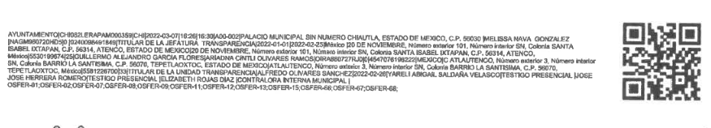

Al realizar la consulta envía a la pagina siguiente:

Todo lo anterior con fundamento en lo establecido en el artículo 36 de la Ley de Transparencia y Acceso a la Información Pública del Estado de México y Municipios, el cual refiere a su literalidad señala:

Artículo 36. El Instituto tendrá, en el ámbito de su competencia, las atribuciones siguientes:
…
IX. Apoyar a los sujetos obligados en el cumplimiento de las obligaciones que les impone la presente Ley;
…
XXIV. Revisar los criterios de clasificación, desclasificación y custodia de la información reservada y confidencial en el ámbito de su competencia;
…

Ahora bien, de conformidad con los Lineamientos que norman la Entrega-Recepción de los Ayuntamientos, sus Dependencias y Organismos Descentralizados Municipales del Estado de México, señalan que deberán realizarse actas de entrega-recepción en los siguientes términos:
Artículo 1. Estos lineamientos tienen por objeto establecer las directrices del procedimiento administrativo que norman la entrega-recepción de la Administración Pública Municipal del Estado de México.

Artículo 4. Son sujetos de estos lineamientos los servidores públicos entrantes y salientes, de la Administración Pública Municipal, desde el Presidente Municipal, Síndicos y Regidores, titulares de dependencias y unidades administrativas, hasta el nivel jerárquico correspondiente a jefes de departamento o sus equivalentes, y a los demás servidores públicos que, por la naturaleza e importancia de sus funciones, deban realizar el acto de entrega-recepción.
En consecuencia, este Órgano Garante determina MODIFICAR la respuesta primigenia proporcionada a fin de ordenar al SUJETO OBLIGADO haga entrega en una correcta versión pública, de las actas de entrega- recepción en versión publica del periodo 01 de enero de 2022 al 15 de marzo de 2022, correspondientes a la estructura del Sujeto Obligado que ha sido mencionada en el análisis realizado con antelación.
Por lo anterior, no se omite comentar que debido a que los documentos de los cuales se ordena su entrega, contienen datos personales susceptibles de ser testados, deberán ser entregados en versión pública; pues, el derecho de acceso a la información pública tiene como limitante el respeto a la intimidad y a la vida privada de las personas, es por ello que este Instituto debe cuidar que los datos personales que obren en poder de los Sujetos Obligados sean protegidos y únicamente se den a conocer aquéllos que abonen a la rendición de cuentas y a la transparencia en el ejercicio de las atribuciones que tienen conferidas. De este modo, en armonía entre los principios constitucionales de máxima publicidad y de protección de datos personales, la ley permite la elaboración de versiones públicas en las que se suprima aquella información relacionada con la vida privada de los particulares.
A este respecto, los artículos 3, fracciones IX, XX, XXI y XLV; 51 y 52 de la Ley de Transparencia y Acceso a la Información Pública del Estado de México y Municipios establecen:

“Artículo 3. Para los efectos de la presente Ley se entenderá por:
IX. Datos personales: La información concerniente a una persona, identificada o identificable según lo dispuesto por la Ley de Protección de Datos Personales del Estado de México;
XX. Información clasificada: Aquella considerada por la presente Ley como reservada o confidencial;
XXI. Información confidencial: Se considera como información confidencial los secretos bancario, fiduciario, industrial, comercial, fiscal, bursátil y postal, cuya titularidad corresponda a particulares, sujetos de derecho internacional o a sujetos obligados cuando no involucren el ejercicio de recursos públicos;
XLV. Versión pública: Documento en el que se elimine, suprime o borra la información clasificada como reservada o confidencial para permitir su acceso.
Artículo 51. Los sujetos obligados designaran a un responsable para atender la Unidad de Transparencia, quien fungirá como enlace entre éstos y los solicitantes. Dicha Unidad será la encargada de tramitar internamente la solicitud de información y tendrá la responsabilidad de verificar en cada caso que la misma no sea confidencial o reservada. Dicha Unidad contará con las facultades internas necesarias para gestionar la atención a las solicitudes de información en los términos de la Ley General y la presente Ley.
Artículo 52. Las solicitudes de acceso a la información y las respuestas que se les dé, incluyendo, en su caso, la información entregada, así como las resoluciones a los recursos que en su caso se promuevan serán públicas, y de ser el caso que contenga datos personales que deban ser protegidos se podrá dar su acceso en su versión pública, siempre y cuando la resolución de referencia se someta a un proceso de disociación, es decir, no haga identificable al titular de tales datos personales.”
(Énfasis añadido)

Así, los datos personales que obren en poder de los Sujetos Obligados deben estar protegidos, adoptando las medidas de seguridad administrativas, físicas y técnicas necesarias para garantizar la integridad, confidencialidad y disponibilidad de los datos personales, considerando además, que conforme al principio de finalidad, todo tratamiento de datos personales que efectúen, deberá estar justificado en la Ley, lo anterior en términos de lo dispuesto por el artículo 22, párrafo primero con relación con el 38 de la Ley de Protección de Datos Personales en Posesión de Sujetos Obligados del Estado de México y Municipios, los cuales se transcriben para mayor referencia:

“Artículo 22. Todo tratamiento de datos personales que efectúe el responsable deberá estar justificado por finalidades concretas, lícitas, explícitas y legítimas, relacionadas con las atribuciones que la normatividad aplicable les confiera.
Artículo 38. Con independencia del tipo de sistema y base de datos en el que se encuentren los datos personales o el tipo de tratamiento que se efectúe, el responsable adoptará, establecerá, mantendrá y documentará las medidas de seguridad administrativas, físicas y técnicas para garantizar la integridad, confidencialidad y disponibilidad de los datos personales, a través de controles y acciones que eviten su daño, alteración, pérdida, destrucción, o el uso, transferencia, acceso o cualquier tratamiento no autorizado o ilícito, de conformidad con lo dispuesto en los lineamientos que al efecto se expidan.”

De este modo, en armonía entre los principios constitucionales de máxima publicidad y de protección de datos personales, la Ley de la materia permite la elaboración de versiones públicas en las que se suprima aquella información relacionada con la vida privada de los particulares toda vez que ésta tiene por objeto proteger datos personales, entendiéndose por tales, aquéllos que hacen identificable a una persona.

Lo anterior es así, en virtud de que toda la información relativa a una persona física o jurídico colectiva que le pueda hacer identificada o identificable constituye un dato personal en términos del artículo 4, fracción XI de la Ley de Protección de Datos Personales en Posesión de Sujetos Obligados del Estado de México y Municipios; por consiguiente, se trata de información confidencial que debe ser protegida por EL SUJETO OBLIGADO, por lo que, todo dato personal susceptible de clasificación debe ser protegido.

La finalidad de la versión pública de la información, es salvaguardar la vida, integridad, seguridad, patrimonio y privacidad de las personas; de tal manera que todo aquello que no tenga por objeto proteger lo anterior, es susceptible de ser entregado; en otras palabras, la protección de datos personales, entre ellos el del patrimonio y su confidencialidad, es una derivación del derecho a la intimidad.

Asimismo, es importante señalar que dicha clasificación se tiene que efectuar mediante la forma y formalidades que la ley de la materia impone; es decir, mediante acuerdo debidamente fundado y motivado, de su Comité de Transparencia, en términos de los artículos 49, fracción VIII y 132, fracciones II y III de la Ley de Transparencia y Acceso a la Información Pública del Estado de México y Municipios, así como los numerales Segundo, fracción XVIII, y del Cuarto al Décimo Primero de los Lineamientos Generales en materia de Clasificación y Desclasificación de la Información, así como para la elaboración de Versiones Públicas, que literalmente expresan:

“Artículo 49. Los Comités de Transparencia tendrán las siguientes atribuciones:
VIII. Aprobar, modificar o revocar la clasificación de la información;
Artículo 132. La clasificación de la información se llevará a cabo en el momento en que:
I. Se reciba una solicitud de acceso a la información;
II. Se determine mediante resolución de autoridad competente; o
III. Se generen versiones públicas para dar cumplimiento a las obligaciones de transparencia previstas en esta Ley.”
“Segundo.- Para efectos de los presentes Lineamientos Generales, se entenderá por:
XVIII. Versión pública: El documento a partir del que se otorga acceso a la información, en el que se testan partes o secciones clasificadas, indicando el contenido de éstas de manera genérica, fundando y motivando la reserva o confidencialidad, a través de la resolución que para tal efecto emita el Comité de Transparencia.
Cuarto. Para clasificar la información como reservada o confidencial, de manera total o parcial, el titular del área del sujeto obligado deberá atender lo dispuesto por el Título Sexto de la Ley General, en relación con las disposiciones contenidas en los presentes lineamientos, así como en aquellas disposiciones legales aplicables a la materia en el ámbito de sus respectivas competencias, en tanto estas últimas no contravengan lo dispuesto en la Ley General.
Los sujetos obligados deberán aplicar, de manera estricta, las excepciones al derecho de acceso a la información y sólo podrán invocarlas cuando acrediten su procedencia.
Quinto. La carga de la prueba para justificar toda negativa de acceso a la información, por actualizarse cualquiera de los supuestos de clasificación previstos en la Ley General, la Ley Federal y leyes estatales, corresponderá a los sujetos obligados, por lo que deberán fundar y motivar debidamente la clasificación de la información ante una solicitud de acceso o al momento en que generen versiones públicas para dar cumplimiento a las obligaciones de transparencia, observando lo dispuesto en la Ley General y las demás disposiciones aplicables en la materia.
Sexto. Los sujetos obligados no podrán emitir acuerdos de carácter general ni particular que clasifiquen documentos o expedientes como reservados, ni clasificar documentos antes de que se genere la información o cuando éstos no obren en sus archivos.
La clasificación de información se realizará conforme a un análisis caso por caso, mediante la aplicación de la prueba de daño y de interés público.
Séptimo. La clasificación de la información se llevará a cabo en el momento en que:
I. Se reciba una solicitud de acceso a la información;
II. Se determine mediante resolución de autoridad competente, o
III. Se generen versiones públicas para dar cumplimiento a las obligaciones de transparencia previstas en la Ley General, la Ley Federal y las correspondientes de las entidades federativas.
Los titulares de las áreas deberán revisar la clasificación al momento de la recepción de una solicitud de acceso a la información, para verificar si encuadra en una causal de reserva o de confidencialidad.
Octavo. Para fundar la clasificación de la información se debe señalar el artículo, fracción, inciso, párrafo o numeral de la ley o tratado internacional suscrito por el Estado mexicano que expresamente le otorga el carácter de reservada o confidencial.
Para motivar la clasificación se deberán señalar las razones o circunstancias especiales que lo llevaron a concluir que el caso particular se ajusta al supuesto previsto por la norma legal invocada como fundamento.
En caso de referirse a información reservada, la motivación de la clasificación también deberá comprender las circunstancias que justifican el establecimiento de determinado plazo de reserva.
Tratándose de información clasificada como confidencial respecto de la cual se haya determinado su conservación permanente por tener valor histórico, ésta conservará tal carácter de conformidad con la normativa aplicable en materia de archivos.
Los documentos contenidos en los archivos históricos y los identificados como históricos confidenciales no serán susceptibles de clasificación como reservados.
Noveno. En los casos en que se solicite un documento o expediente que contenga partes o secciones clasificadas, los titulares de las áreas deberán elaborar una versión pública fundando y motivando la clasificación de las partes o secciones que se testen, siguiendo los procedimientos establecidos en el Capítulo IX de los presentes lineamientos.
Décimo. Los titulares de las áreas, deberán tener conocimiento y llevar un registro del personal que, por la naturaleza de sus atribuciones, tenga acceso a los documentos clasificados. Asimismo, deberán asegurarse de que dicho personal cuente con los conocimientos técnicos y legales que le permitan manejar adecuadamente la información clasificada, en los términos de los Lineamientos para la Organización y Conservación de Archivos.
En ausencia de los titulares de las áreas, la información será clasificada o desclasificada por la persona que lo supla, en términos de la normativa que rija la actuación del sujeto obligado.
Décimo primero. En el intercambio de información entre sujetos obligados para el ejercicio de sus atribuciones, los documentos que se encuentren clasificados deberán llevar la leyenda correspondiente de conformidad con lo dispuesto en el Capítulo VIII de los presentes lineamientos.”
De este modo, en armonía entre los principios constitucionales de máxima publicidad y de protección de datos personales, la ley permite la elaboración de versiones públicas en las que se suprima aquella información relacionada con la vida privada de los particulares.
Debido a lo anteriormente expuesto, este Instituto estima que las razones o motivos de inconformidad hechos valer por EL RECURRENTE devienen fundadas y suficientes para MODIFICAR la respuesta del SUJETO OBLIGADO y ordenarle haga entrega en una correcta versión pública de las actas de entrega-recepción, en la temporalidad del 01 de enero al 15 de marzo de 2022, observando las particularidades referidas en el presente Considerando respecto a los datos susceptibles de ser clasificados como reservados o confidenciales, según sea el caso.

Vista la Dirección General de Protección de Datos Personales.

Ahora bien, de las manifestaciones hechas valer por el Ayuntamiento de Chiautla en Respuesta, se logró advertir que el Sujeto Obligado hizo la publicación de datos personales en contra del artículo 143, fracción I, de la Ley de Transparencia y Acceso a la Información Pública del Estado de México y Municipios, y, por lo tanto, inobservó la Ley de Transparencia y Acceso a la Información Pública del Estado de México y Municipios y la Ley de Protección de Datos Personales en Posesión de Sujetos Obligados del Estado de México y Municipios.

Sobre el particular, si bien, la presente resolución no tiene por objetivo investigar y determinar posibles violaciones al derecho de acceso a la información; toda vez que este Organismo Autónomo, advirtió la posible publicación de información de datos personales, se considera procedente dar vista a la Dirección General de Protección de Datos Personales de este Instituto con fundamento en el artículo 24, fracciones XI, XII y XIII del Reglamento Interior del Instituto de Transparencia, Acceso a la Información Pública y Protección de Datos Personales del Estado de México y Municipios, a fin de llevar a cabo el procedimiento que conforme a Derecho corresponda.

Por lo que, con fundamento en lo previsto en los artículos 5, párrafos trigésimos, trigésimos primero y trigésimos segundos, fracciones IV y V de la Constitución Política del Estado Libre y Soberano de México; 2, fracción II, 29, 36, fracciones I y II, 176, 178, 179, 181, 185 fracción I, 186 y 188 de la Ley de Transparencia y Acceso a la Información Pública del Estado de México y Municipios, este Pleno:

R E S U E L V E

PRIMERO. Resultan fundadas las razones o motivos de inconformidad planteadas por EL RECURRENTE, en términos del Considerando QUINTO de la presente resolución.

SEGUNDO. Se MODIFICA la respuesta proporcionada por EL SUJETO OBLIGADO y se ordena atienda la solicitud de información que dio origen al Recurso de Revisión 06682/INFOEM/IP/RR/2022, en términos del Considerando QUINTO de la presente resolución, y haga entrega a EL RECURRENTE, vía Sistema de Acceso a la Información Mexiquense (SAIMEX) en versión pública, de lo siguiente:

“El documento o documentos en donde consten las actas de entrega - recepción, generadas del periodo 01 de enero de 2022 al 15 de marzo de 2022, correspondientes a la estructura completa del Sujeto Obligado que ha sido mencionada en el análisis realizado en el considerando de la resolución”

Para la entrega en versión pública deberá emitir el Acuerdo del Comité de Transparencia en términos de los artículos 49, fracción VIII y 132 fracción II de la Ley de Transparencia y Acceso a la Información Pública del Estado de México y Municipios, en el que funde y motive las razones sobre los datos que se supriman o eliminen.

TERCERO. Notifíquese mediante Sistema de Acceso a la Información Mexiquense al Titular de la Unidad de Transparencia del SUJETO OBLIGADO, para que conforme a los artículos 186, último párrafo y 189, párrafo segundo de la Ley de Transparencia y Acceso a la Información Pública del Estado de México y Municipios, dé cumplimiento a lo ordenado dentro del plazo de diez días hábiles, debiendo informar a este Instituto en un plazo de tres días hábiles siguientes sobre el cumplimiento dado a la presente resolución.

CUARTO. Notifíquese a EL RECURRENTE la presente resolución vía Sistema de Acceso a la Información Mexiquense SAIMEX.

QUINTO. Hágase del conocimiento a EL RECURRENTE, que de conformidad con lo establecido en el artículo 196 de la Ley de Transparencia y Acceso a la Información Pública del Estado de México y Municipios, podrá impugnarla vía Juicio de Amparo en los términos de las leyes aplicables.

SEXTO. De conformidad con el artículo 198 de la Ley de Transparencia y Acceso a la Información Pública del Estado de México y Municipios, de considerarlo procedente, el Sujeto Obligado de manera fundada y motivada, podrá solicitar una ampliación de plazo para el cumplimiento de la presente resolución.

SÉPTIMO. Con fundamento en lo dispuesto en el artículo 24, fracciones XI, XII y XIII del Reglamento Interior del Instituto de Transparencia, Acceso a la Información Pública y Protección de Datos Personales del Estado de México y Municipios, gírese oficio a la Dirección General de Protección de Datos Personales de este Instituto, en términos de lo dispuesto en el Considerando QUINTO de la presente Resolución.

ASÍ LO RESUELVE, POR UNANIMIDAD DE VOTOS EL PLENO DEL INSTITUTO DE TRANSPARENCIA, ACCESO A LA INFORMACIÓN PÚBLICA Y PROTECCIÓN DE DATOS PERSONALES DEL ESTADO DE MÉXICO Y MUNICIPIOS, CONFORMADO POR LOS COMISIONADOS JOSÉ MARTÍNEZ VILCHIS; MARÍA DEL ROSARIO MEJÍA AYALA; SHARON CRISTINA MORALES MARTÍNEZ; LUIS GUSTAVO PARRA NORIEGA Y GUADALUPE RAMÍREZ PEÑA; EN LA TRIGÉSIMA SÉPTIMA SESIÓN ORDINARIA CELEBRADA EL DOCE DE OCTUBRE DE DOS MIL VEINTIDÓS, ANTE EL SECRETARIO TÉCNICO DEL PLENO, ALEXIS TAPIA RAMÍREZ.
SCMM/BLA/DEMF/AGE

